Эколого-биологическая практика.
С 1996г в нашей школе под руководством моего учителя, а сейчас коллеги Захарова Юрия Михайловича проходит эколого-биологическая практика. Дети наблюдают за муравьями, пчелами и другими обитателями Шелекана. Изучают флору окрестностей. 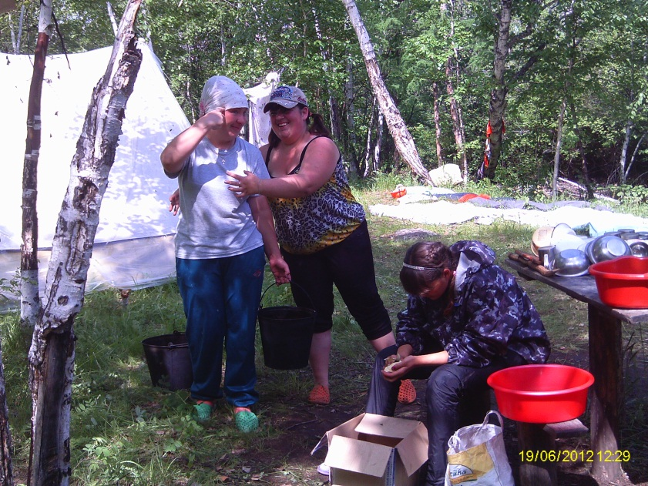
Цель эколого-биологическая практики – изучить растения на русском и на латинском языках. Закрепить теоретические знания полученные на уроках биологии.
В 2012г в лагере я работала воспитателем. В течение недели вместе с детьми изучали растительный и животный мир Шелекана. Также мы просто отдыхали. 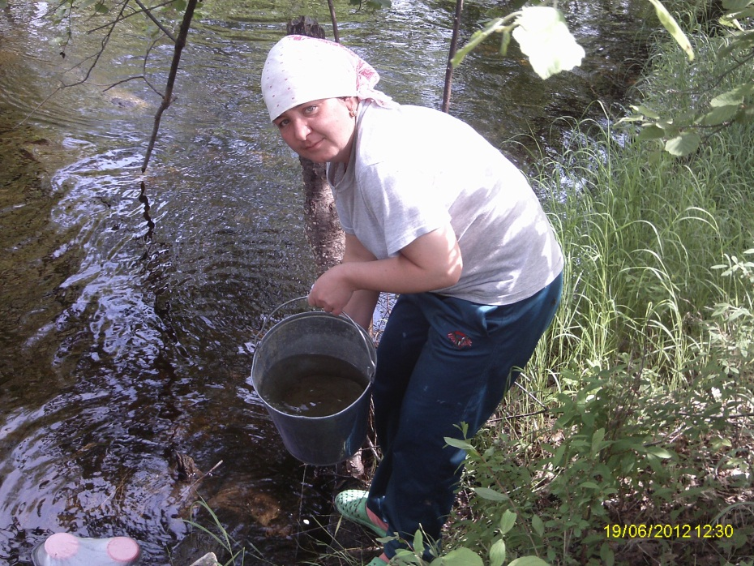

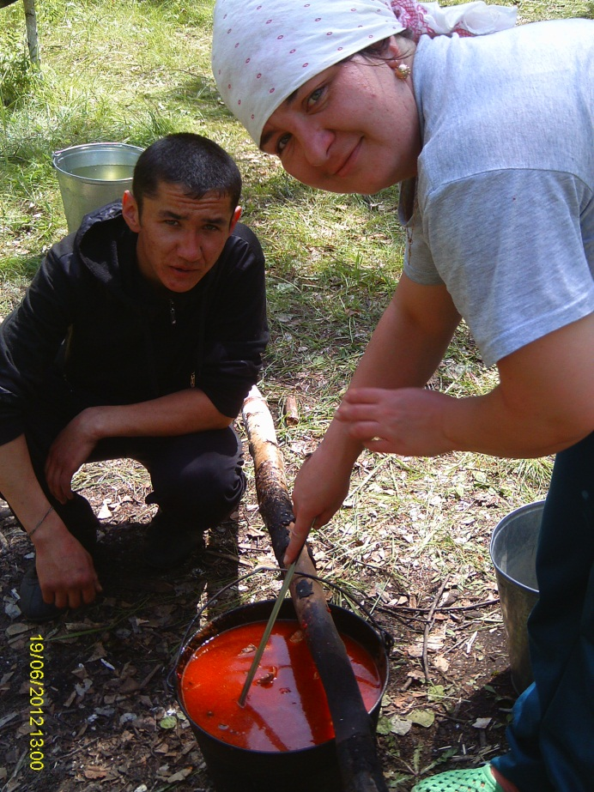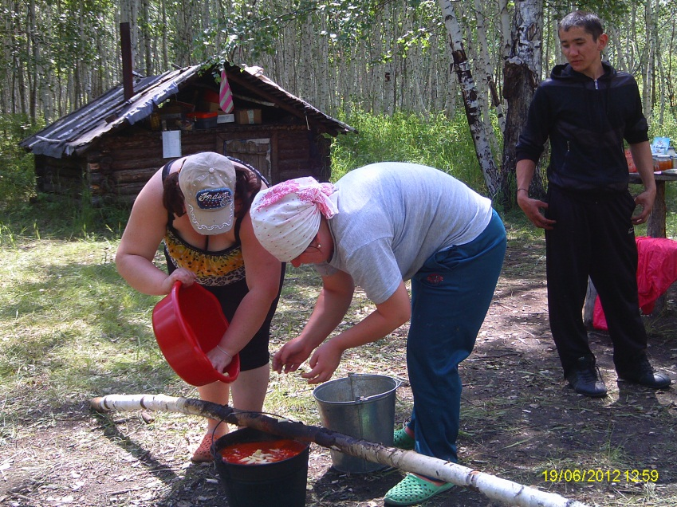

В лагере существуют традиции-это «День Нептуна», «Последний герой», загадываем желание и несем камни взятые у подножия горы на самый верх, кто донесет оно обязательно с будиться. Особенно интересно, когда вечером у костра Юрий Михайлович достает свой чемодан со старыми газетами и начинает читать страшные истории. Мы взрослые и дети замераем в ожидании, что же будет дальше.
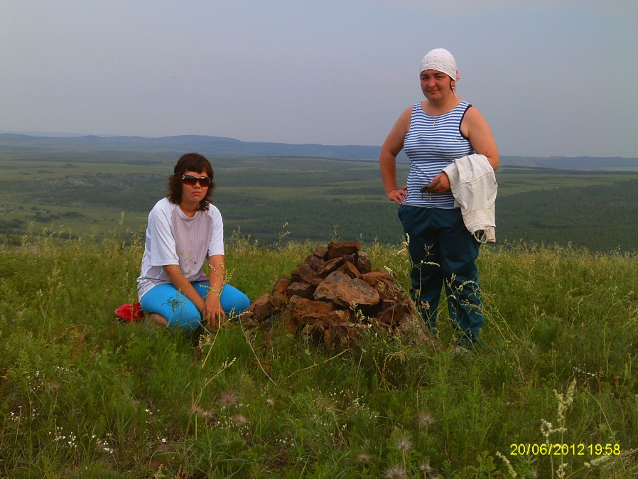

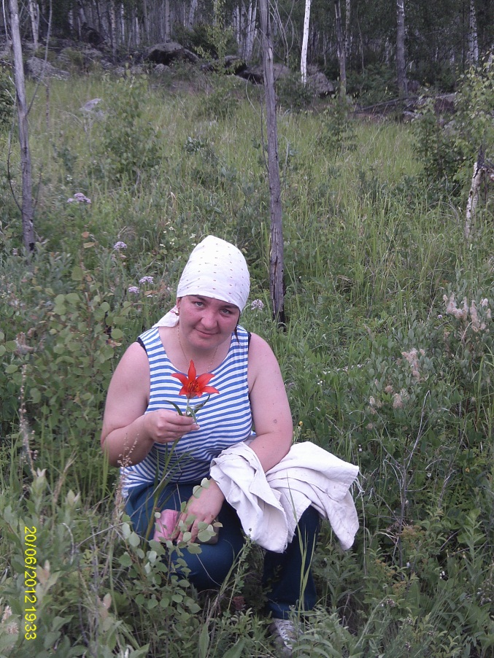
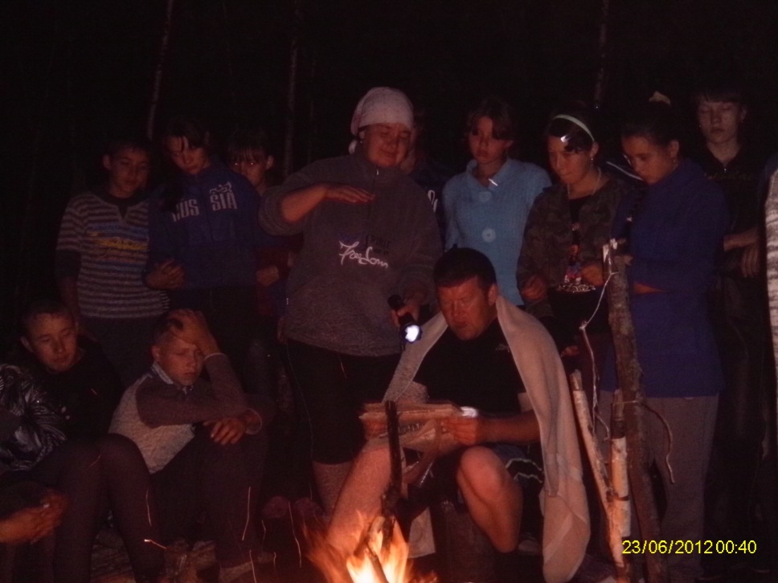
В лагере дети наблюдают за жизнью птиц и насекомых. Обследуют ручей Шелекан.
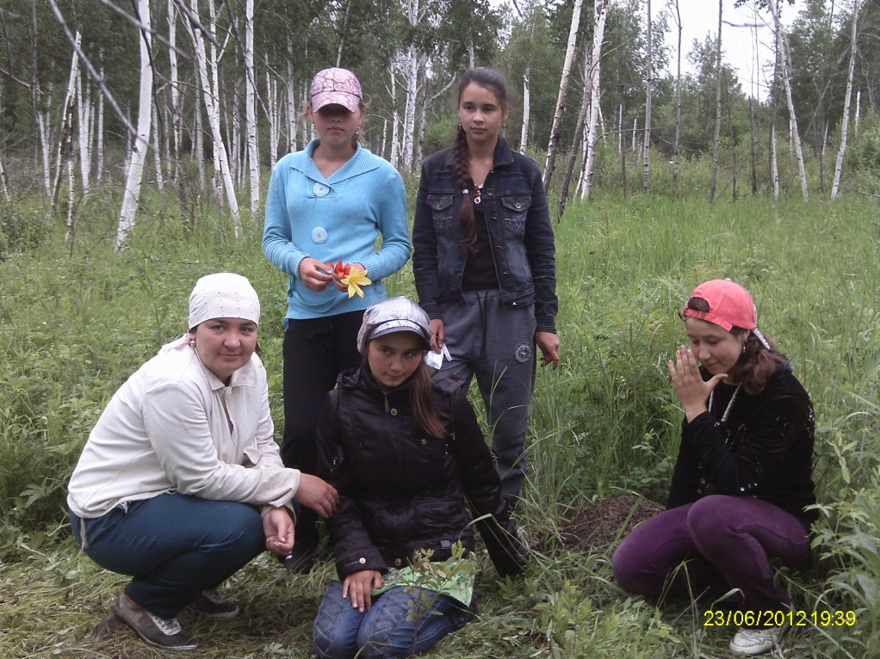
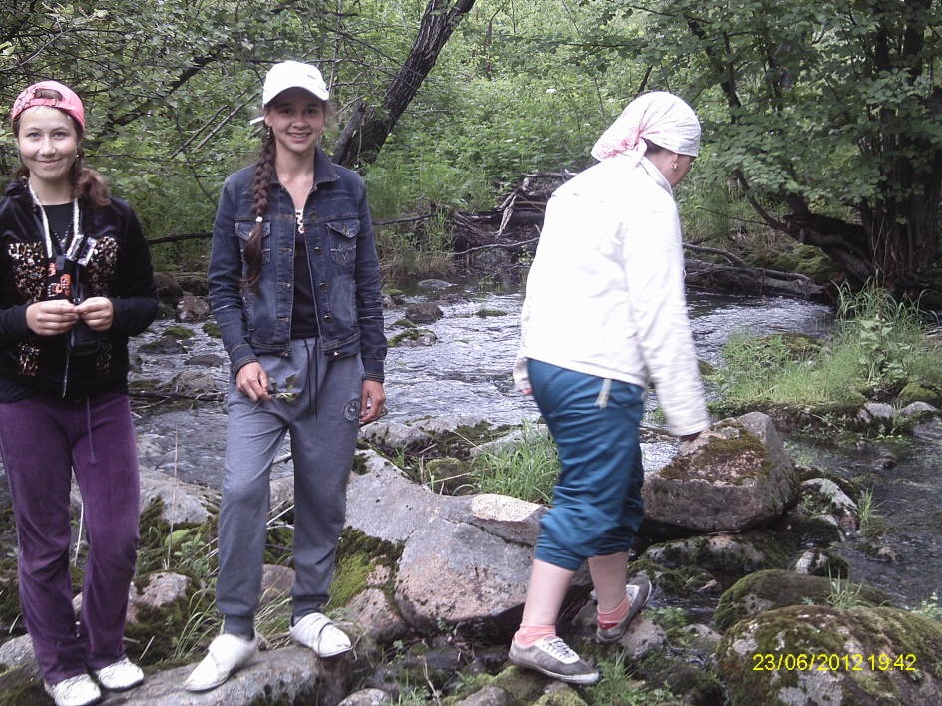

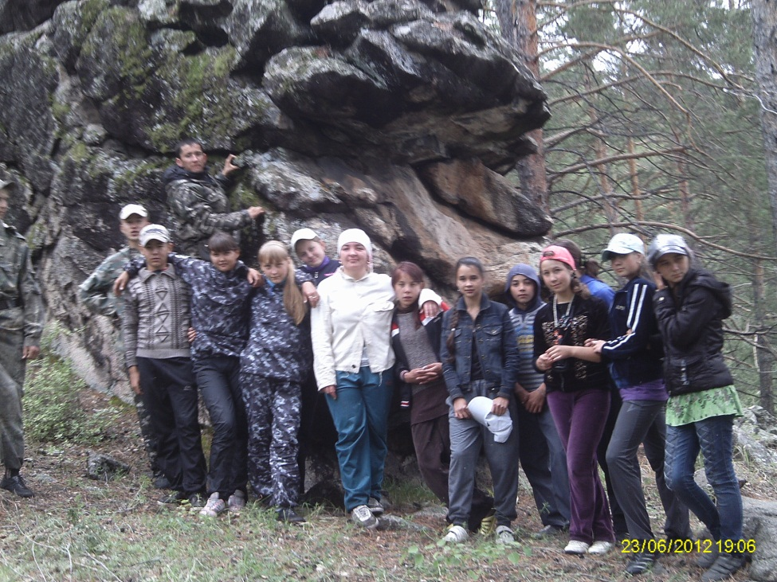
С 2009г лагерь имеет статус районного. Сюда приезжают дети из соседних сел.
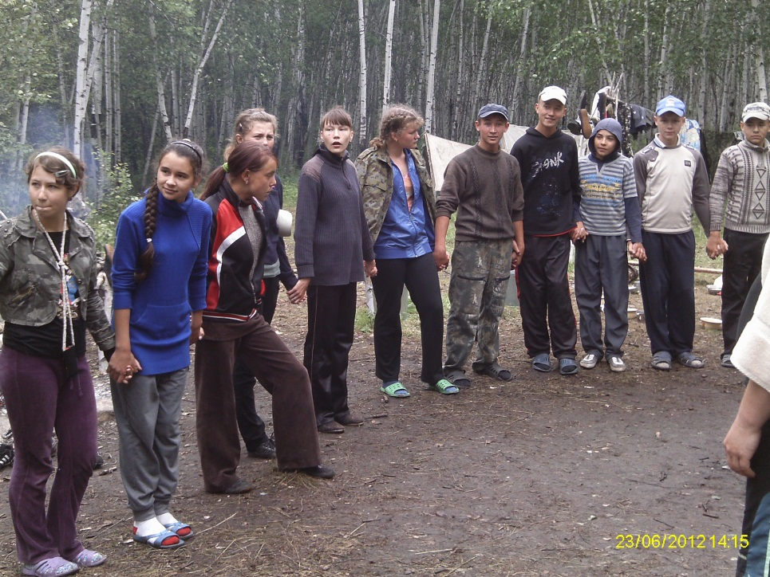

В конце недели дети сдают зачет, рассказывая Юрию Михайловичу про растения и называют их на латинском языке.
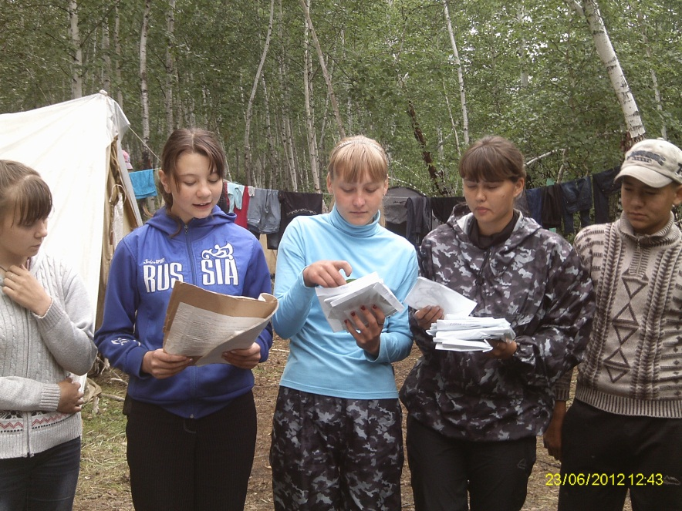
На утро когда начинаются сборы все начинают мазаться зеленкой. Неделя пролетает незаметно. Кто побывал в Шелекане, никому не хочется уезжать. Там очень здорово!!!!!

